

Samacharviswa English, Hindi, Gujarati News agency

UDYAM-GJ-01-0352095 (M0) 8128121059 & 9427027256

તા.07-09-2026

ટાટા પંચે ફરી જમાવ્યો દબદબો, ઓગસ્ટમાં બની દેશની નંબર-1 કાર
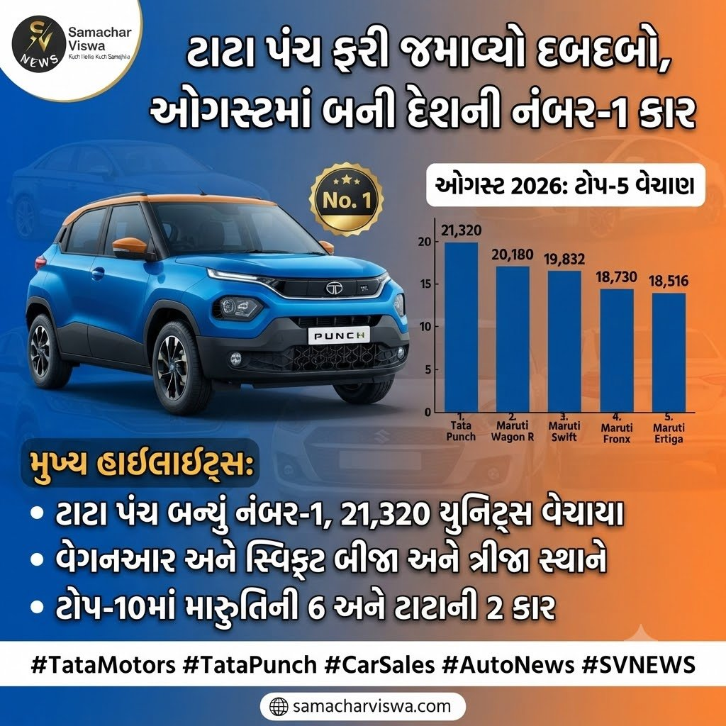

વેગનઆર અને સ્વિફ્ટને પાછળ છોડી પંચ ટોચે, ટોપ-10માં મારુતિની છ અને ટાટાની બે કારનો સમાવેશ
નવી દિલ્હી
ભારતીય કાર બજારમાં ઓગસ્ટ 2026 દરમિયાન Tata Motorsની ટાટા પંચે શાનદાર પ્રદર્શન કરીને દેશની સૌથી વધુ વેચાયેલી કારનો ખિતાબ પોતાના નામે કર્યો છે. પંચે Maruti Suzuki Indiaની વેગનઆર અને સ્વિફ્ટ જેવી લોકપ્રિય કારોને પાછળ છોડી દીધી છે. ઓગસ્ટની ટોપ-10 બેસ્ટ સેલિંગ કારની યાદીમાં મારુતિ સુઝુકીની છ, ટાટા મોટર્સની બે, જ્યારે હ્યુન્ડાઈ અને મહિન્દ્રાની એક-એક કાર સામેલ છે.

1. ટાટા પંચ સૌથી આગળ
ઓગસ્ટ 2026માં ટાટા પંચની 21,320 યુનિટ્સ વેચાઈ હતી. ગયા વર્ષે ઓગસ્ટમાં 10,704 યુનિટ્સની સરખામણીમાં વેચાણમાં લગભગ 99 ટકાનો ઉછાળો નોંધાયો છે. પેટ્રોલ, CNG અને ઇલેક્ટ્રિક વિકલ્પોની હાજરી તથા કોમ્પેક્ટ SUV તરીકેની લોકપ્રિયતાનો પંચને મોટો ફાયદો મળ્યો છે.

2. વેગનઆર બીજા સ્થાને
Maruti Suzuki Wagon R 20,180 યુનિટ્સના વેચાણ સાથે બીજા સ્થાને રહી. ગયા વર્ષે 14,552 યુનિટ્સની સરખામણીમાં તેનું વેચાણ આશરે 39 ટકા વધ્યું. વિશાળ કેબિન, માઈલેજ અને સરળ ડ્રાઈવિંગને કારણે આ કાર પરિવારના ખરીદદારોમાં લોકપ્રિય છે.

3. સ્વિફ્ટે પણ નોંધાવી મોટી વૃદ્ધિ
Maruti Suzuki Swiftએ ઓગસ્ટમાં 19,832 યુનિટ્સનું વેચાણ નોંધાવી ત્રીજું સ્થાન મેળવ્યું. ગયા વર્ષે 12,385 યુનિટ્સની સરખામણીમાં તેનું વેચાણ લગભગ 60 ટકા વધ્યું છે.

4. ફ્રૉન્ક્સ ચોથા ક્રમે
Maruti Suzuki Fronxની ઓગસ્ટમાં 18,730 યુનિટ્સ વેચાઈ હતી. ગયા વર્ષની 12,422 યુનિટ્સની સરખામણીમાં આશરે 51 ટકા વૃદ્ધિ નોંધાઈ છે. કૂપે-સ્ટાઈલ ડિઝાઇન અને આધુનિક ફીચર્સ તેની લોકપ્રિયતાનું કારણ છે.

5. અર્ટિગાનું વેચાણ સ્થિર
Maruti Suzuki Ertiga 18,516 યુનિટ્સના વેચાણ સાથે પાંચમા સ્થાને રહી. ગયા વર્ષે 18,445 યુનિટ્સ વેચાયા હતા. એટલે કે વેચાણ લગભગ સ્થિર રહ્યું. 7-સીટર ક્ષમતા અને CNG વિકલ્પને કારણે ફેમિલી સેગમેન્ટમાં તેની માંગ યથાવત છે.

6. નેક્સોન પણ ટોપ-10માં
Tata Nexonએ 18,431 યુનિટ્સનું વેચાણ કર્યું. ગયા વર્ષે 14,004 યુનિટ્સની સરખામણીમાં લગભગ 32 ટકા વૃદ્ધિ નોંધાઈ. સલામતી અને SUV ડિઝાઇન તેના મુખ્ય આકર્ષણ છે.

7. ડિઝાયર સાતમા ક્રમે
Maruti Suzuki Dzireની 18,418 યુનિટ્સ વેચાઈ. ગયા વર્ષે 16,509 યુનિટ્સની સરખામણીમાં આશરે 12 ટકા વૃદ્ધિ નોંધાઈ છે. માઈલેજ અને ઓછા મેઇન્ટેનન્સ ખર્ચને કારણે પર્સનલ તેમજ કોમર્શિયલ ઉપયોગમાં તેની માંગ છે.

8. ક્રેટાને 16,288 ગ્રાહકો મળ્યા
Hyundai Creta 16,288 યુનિટ્સના વેચાણ સાથે આઠમા સ્થાને રહી. ગયા વર્ષે 15,924 યુનિટ્સ વેચાયા હતા, એટલે વેચાણમાં આશરે 2 ટકાનો વધારો થયો.

9. બલેનો નવમા સ્થાને
Maruti Suzuki Balenoની ઓગસ્ટમાં 15,746 યુનિટ્સ વેચાઈ. ગયા વર્ષે 12,549 યુનિટ્સની સરખામણીમાં લગભગ 25 ટકા વૃદ્ધિ જોવા મળી.

10. સ્કોર્પિયોની દમદાર એન્ટ્રી
Mahindra Scorpio 15,576 યુનિટ્સના વેચાણ સાથે ટોપ-10માં દસમા ક્રમે રહી. ગયા વર્ષે 9,840 યુનિટ્સની સરખામણીમાં તેનું વેચાણ લગભગ 58 ટકા વધ્યું છે. મોટી અને મજબૂત SUV પ્રત્યે ભારતીય ગ્રાહકોનો વધતો રસ સ્કોર્પિયોના વેચાણમાં જોવા મળ્યો છે.

અફઘાનિસ્તાનમાં ભારતીય મહિલા સાથે બની અનોખી ઘટના: તાલિબાને રોકીને માંગ્યો પાસપોર્ટ, જાણો શું હતી અસલી સમસ્યા
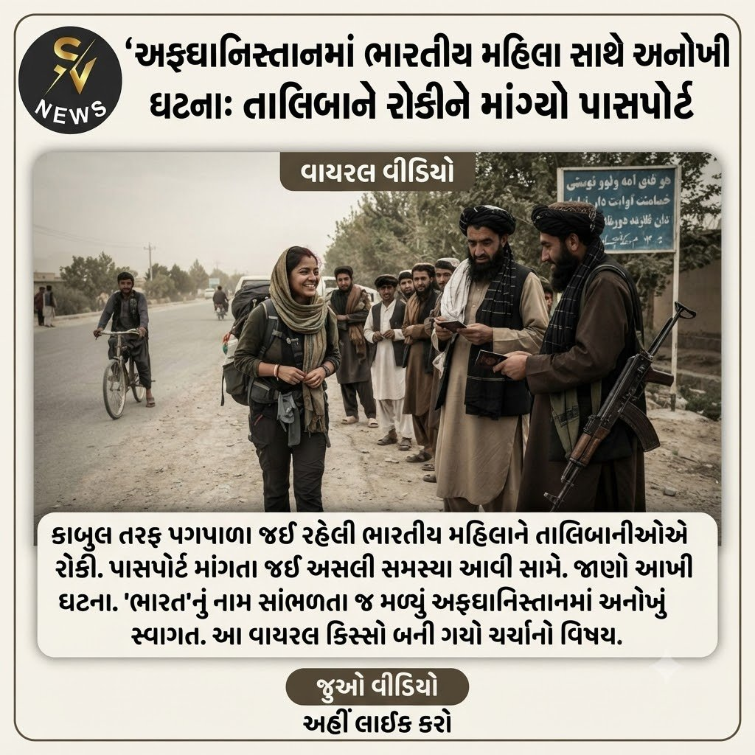
કાબુલ
અફઘાનિસ્તાનમાં એક ભારતીય મહિલા પ્રવાસી સાથે બનેલી ઘટના સોશિયલ મીડિયા પર ભારે વાયરલ થઈ રહી છે. કાબુલ તરફ પેદલ જઈ રહેલી આ મહિલાને એક તાલિબાની શખ્સે રોકીને પૂછપરછ કરી હતી અને પાસપોર્ટ માંગ્યો હતો. આ ઘટનાનો વીડિયો ઇન્ટરનેટ પર ચર્ચાનો વિષય બન્યો છે.

કાબુલ જતા અટકાવીને તાલિબાને માંગ્યો પાસપોર્ટ
અફઘાનિસ્તાન પ્રવાસે ગયેલી અરુણિમા નામની ભારતીય મહિલા જ્યારે કાબુલ તરફ પેદલ રવાના થઈ રહી હતી, ત્યારે રસ્તામાં એક શખ્સે તેને અટકાવી. આ શખ્સ કથિત રીતે તાલિબાની હોવાનું મનાય છે. તેણે અરુણિમાને સવાલ કર્યો કે તે ક્યાં જઈ રહી છે. જ્યારે મહિલાએ કાબુલ જવાનું જણાવ્યું, ત્યારે તેણે પૂછ્યું કે ત્યાં કેવી રીતે જઈશ? મહિલાએ જવાબ આપ્યો કે પેદલ ચાલીને જઈશ. આ સાંભળીને અફઘાની શખ્સે શંકાની નજરે તેને ફરીથી રોકી લીધી અને પોતાનો પાસપોર્ટ બતાવવા માટે કહ્યું. મહિલાએ પાસપોર્ટ આપતાની સાથે જ તે તેને પલટાવીને જોવા લાગ્યો અને જોતજોતામાં ત્યાં લોકોની ભીડ ભેગી થઈ ગઈ.

‘કયા દેશથી આવ્યા છો?’ જ્યારે ભારતનું નામ સાંભળીને મળ્યું સ્વાગત
ભીડમાં ઉપસ્થિત લોકો અને એક સાયકલ પર આવેલા યુવકે મહિલાને પૂછ્યું કે તેનું હોટેલ ક્યાં છે અને તે કયા મુલકમાંથી આવી છે. શરૂઆતમાં મહિલાએ તાજિકિસ્તાનનું નામ લીધું, પરંતુ જ્યારે મૂળ વતન વિશે પૂછવામાં આવ્યું ત્યારે તેણે ભારત હોવાનું જણાવ્યું. ‘ભારત’ સાંભળતા જ ભીડમાંથી એક શખ્સે તરત જ કહ્યું, ‘વેલકમ ટુ અફઘાનિસ્તાન’. આશ્ચર્યની વાત એ હતી કે ભારતીય હોવાનું જાણ્યા પછી લોકોનું વર્તન બદલાઈ ગયું અને તેઓ એ વાત પર હેરાન હતા કે મહિલા વાહનને બદલે પેદલ કેમ મુસાફરી કરી રહી છે.

વાયરલ વીડિયો અને સોશિયલ મીડિયાની પ્રતિક્રિયાઓ
આ ઘટનાનો વીડિયો વાયરલ થયા બાદ યુઝર્સ વિવિધ પ્રકારની પ્રતિક્રિયાઓ આપી રહ્યા છે. સોશિયલ મીડિયા પર લોકોનું માનવું છે કે જો તમે અફઘાનિસ્તાનમાં છો અને માત્ર એટલું કહી દો કે તમે ભારતથી છો, તો લોકો તમારું ઉષ્માભેર સ્વાગત કરે છે. ભારત અને અફઘાનિસ્તાનના લોકો વચ્ચેના સંબંધોની ખાસિયત આ ઘટનામાં જોવા મળી. વીડિયોમાં ભીડ અને તાલિબાનીઓને માત્ર એ વાતની નવાઈ હતી કે કોઈ વિદેશી મહિલા આ પ્રકારે પેદલ મુસાફરી કેમ કરી રહી છે.

અસલી સમસ્યા શું હતી?
અરુણિમા પોતે એક સોલો લિફ્ટ-ટેકિંગ ટ્રાવેલર છે, જે છેલ્લા 6 વર્ષથી વિશ્વના વિવિધ દેશોમાં આ જ રીતે મુસાફરી કરે છે. તેણે તેના કેપ્શનમાં જણાવ્યું છે કે તેને અફઘાનિસ્તાનમાં લગભગ દરેક જગ્યાએ રોકીને સવાલો પૂછવામાં આવ્યા છે. જોકે, વીડિયોના સબટાઇટલમાં તેણે “તાલિબાને કસ્ટડીમાં લીધી” જેવા શબ્દોનો ઉપયોગ વ્યૂઝ મેળવવા માટે કર્યો હોઈ શકે છે. વાસ્તવમાં, અફઘાની લોકોને કોઈ મોટી સમસ્યા નહોતી, પરંતુ એકલા પેદલ ચાલતી વિદેશી મહિલાને જોઈને તેમને આશ્ચર્ય થયું હતું. અરુણિમા ભારતનાં તમામ રાજ્યો ઉપરાંત શ્રીલંકા, યુએઈ, વિયેતનામ, ચીન, કેન્યા, બાંગ્લાદેશ, ઓમાન સહિત અનેક દેશો ફરી ચૂકી છે.

સિનેમા જગતમાં ધાર્મિક ફિલ્મોનું વધતું વલણ
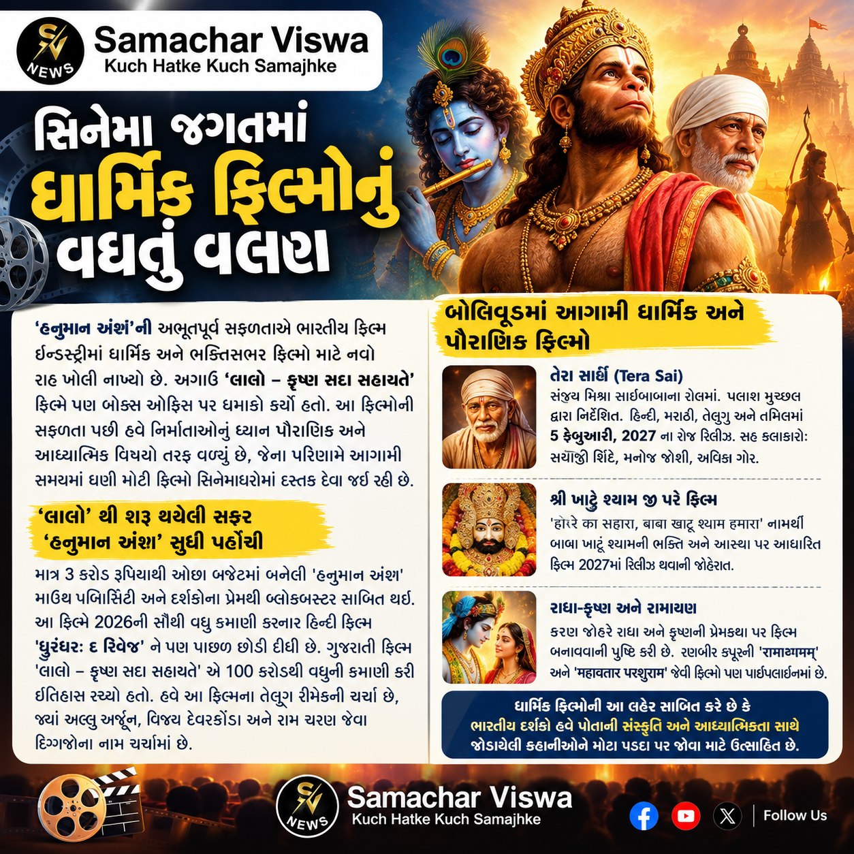
મુંબઈ
‘હનુમાન અંશની અભૂતપૂર્વ સફળતાએ ભારતીય ફિલ્મ ઇન્ડસ્ટ્રીમાં ધાર્મિક અને ભક્તિસભર ફિલ્મો માટે એક નવો રાહ ખોલી નાખ્યો છે. અગાઉ લાલો – કૃષ્ણ સદા સહાયતે ફિલ્મે પણ બોક્સ ઓફિસ પર ધમાકો કર્યો હતો. આ ફિલ્મોની સફળતા પછી હવે નિર્માતાઓનું ધ્યાન પૌરાણિક અને આધ્યાત્મિક વિષયો તરફ વળ્યું છે, જેના પરિણામે આગામી સમયમાં ઘણી મોટી ફિલ્મો સિનેમાઘરોમાં દસ્તક દેવા જઈ રહી છે.

‘લાલો’ થી શરૂ થયેલી સફર ‘હનુમાન અંશ’ સુધી પહોંચી
માત્ર 3 કરોડ રૂપિયાથી ઓછા બજેટમાં બનેલી ‘હનુમાન અંશ’ શરૂઆતમાં અજાણ રહી હતી, પરંતુ માઉથ પબ્લિસિટી અને દર્શકોના પ્રેમથી આ ફિલ્મ બ્લોકબસ્ટર સાબિત થઈ. આ ફિલ્મે વર્ષ 2026ની સૌથી વધુ કમાણી કરનાર હિન્દી ફિલ્મ ‘ધૂરંધરઃ ધ રિવેન્જને પણ પાછળ છોડી દીધી છે. આ અગાઉ ગુજરાતી ફિલ્મ લાલો કૃષ્ણ સદા સહાયતેએ બોક્સ ઓફિસ પર 100 કરોડથી વધુની કમાણી કરી ઇતિહાસ રચ્યો હતો. હવે આ ફિલ્મના તેલુગુ રીમેકની ચર્ચા છે, જેમાં અલ્લુ અર્જુન, વિજય દેવરકોંડા અને રામ ચરણ જેવા દિગ્ગજોના નામ ચર્ચામાં છે.

બોલિવૂડમાં આગામી ધાર્મિક અને પૌરાણિક ફિલ્મો
- તેરા સાઈં (Tera Sai): સંજય મિશ્રા સાઈબાબાના રોલમાં નજરે પડશે. પલાશ મુચ્છલ દ્વારા નિર્દેશિત આ ફિલ્મ હિન્દી, મરાઠી, તેલુગુ અને તમિલ ભાષાઓમાં 5 ફેબ્રુઆરી, 2027ના રોજ સિનેમાઘરોમાં રિલીઝ થશે. ફિલ્મમાં સયાજી શિંદે, મનોજ જોશી અને અવિકા ગોર પણ મુખ્ય ભૂમિકામાં છે.
- શ્રી ખાટુ શ્યામ જી પર ફિલ્મ: હારે કા સહારા, બાબા ખાટુ શ્યામ હમારા નામથી બાબા ખાটু શ્યામની ભક્તિ અને આસ્થા પર આધારિત ફિલ્મ વર્ષ 2027માં રિલીઝ થવાની જાહેરાત થઈ ચૂકી છે.
- રાધા-કૃષ્ણ અને રામાયણ: કરણ જોહરે રાધા અને કૃષ્ણની પ્રેમકથા પર ફિલ્મ બનાવવાની પુષ્ટિ કરી છે. આ સાથે રણબીર કપૂરની ‘રામાયણમ અને ‘મહાવતાર પરશુરામ’ જેવી ફિલ્મો પણ પાઈપલાઈનમાં છે.
ધાર્મિક ફિલ્મોની આ લહેર સાબિત કરે છે કે ભારતીય દર્શકો હવે પોતાની સંસ્કૃતિ અને આધ્યાત્મિકતા સાથે જોડાયેલી કહાનીઓને મોટા પડદા પર જોવા માટે ઉત્સાહિત છે.

અટૂટ ભાઈપ્રેમ: ભાઈના અવસાન બાદ તેની યાદમાં 20 એકર જમીનને બનાવી દીધી ‘જંગલ’

વોશિંગ્ટન
અમેરિકામાં બે ભાઈઓએ ભાઈ પ્રત્યેના અનન્ય પ્રેમ અને સંવેદનાનું એક અદભુત ઉદાહરણ પૂરું પાડ્યું છે. ભાઈના મૃત્યુ પછી તેની યાદોને કાયમ માટે સાચવી રાખવા માટે કરોડો રૂપિયાની કિંમતી જમીન પર ક્યારેય કોઈ બાંધકામ નહીં કરવાનો ઐતિહાસિક નિર્ણય લેવામાં આવ્યો છે. આ જમીનને કુદરતના ખોળે સોંપી દેવામાં આવી છે, જે પર્યાવરણ અને વન્યજીવો માટે એક અમૂલ્ય ભેટ સાબિત થશે.

ભાઈની આખરી નિશાનીને હંમેશાં માટે જીવંત રાખી
ભાઈઓ વચ્ચેનો પ્રેમ માત્ર સાથે રહેવાથી જ નહીં, પરંતુ જરૂર પડ્યે મોટા ત્યાગ કરવાથી પણ મજબૂત બને છે. અમેરિકામાં બે ભાઈઓએ આ વાત સાચી સાબિત કરી દેખાડી છે. ભાઈના અવસાન બાદ તેમણે વારસામાં મળેલી આ કિંમતી જમીનને નેચર કન્ઝર્વન્સીના નામે સમર્પિત કરી દીધી છે. હવે આ જમીન પર ન તો આ પરિવાર પોતે કોઈ બાંધકામ કરશે કે ન તો ભવિષ્યમાં કોઈ અન્ય વ્યક્તિને ત્યાં કન્સ્ટ્રક્શન કરવાનો અધિકાર રહેશે. આ સુંદર જગ્યા હંમેશાં હરિયાળી અને પ્રાકૃતિક સ્વરૂપમાં જ જળવાઈ રહેશે.

ઝિયોન નેશનલ પાર્ક સાથે જોડાયેલો કુદરતી વિસ્તાર
આ અંદાજે 20.66 એકર જમીન અત્યંત મહત્વપૂર્ણ સ્થાને આવેલી છે. આ જગ્યા પ્રખ્યાત ‘ઝિયોન નેશનલ પાર્ક’ (Zion National Park) ની બિલકુલ નજીક આવેલી છે, જેના કારણે ભવિષ્યમાં આ વિસ્તારમાં વન્યજીવો અને વનસ્પતિનો વ્યાપક વિકાસ થવાની પૂરી સંભાવના છે. ભાઈઓ દ્વારા લેવાયેલા આ લોકઉપયોગી અને પર્યાવરણપ્રેમી પગલાની ચારેયકોર પ્રશંસા થઈ રહી છે.

કાયમી ધોરણે વિકાસ કાર્યો પર સંપૂર્ણ પ્રતિબંધ
વારસાઈમાં મળેલી આ જમીન પર ભાઈઓએ કોઈપણ પ્રકારના વ્યાપારી કે રહેણાંક વિકાસ પર કાયમી રોક લગાવી દીધી છે. યુટાહ રાજ્યના રॉकવિલે (Rockville) વિસ્તારની આ જમીન ભવિષ્યમાં પણ તદ્દન કુદરતી જ રહેશે. આ બંને ભાઈઓએ ‘વર્જિન રિવર લેન્ડ કન્ઝર્વન્સી’ (Virgin River Land Conservancy) સાથે એક કાયમી સંરક્ષણ કરાર પર હસ્તાક્ષર કર્યા છે. આ કરાર મુજબ, નદીના પાણીના આ વહેણવાળા ક્ષેત્રમાં કોમર્શિયલ કન્સ્ટ્રક્શન, હાઉસિંગ પ્રોજેક્ટ્સ અને રેસિડેન્શિયલ સબડિવિઝન પર કાયમ માટે પ્રતિબંધ મૂકવામાં આવ્યો છે.

વન્યજીવ કોરિડોર અને નાજુક ડેઝર્ટ ઇકોસિસ્ટમનું રક્ષણ
આ જમીનનું પર્યાવરણીય દ્રષ્ટિએ ખૂબ મોટું મહત્વ છે કારણ કે અહીં એક ઉત્તમ ‘વાઇલ્ડલાઇફ કોરિડોર’ વિકસવાની પૂરી તકો છે. આ વિસ્તારમાં અનેકવિધ રણમાં ઉગતી વનસ્પતિઓ ઉપરાંત પ્રખ્યાત રેડ સેન્ડસ્ટોન ફોર્મેશન (Red Sandstone Formation) ના ખુલ્લા નજારા જોવા મળે છે. ભાઈઓએ માત્ર પ્રાકૃતિક પર્યાવરણની રક્ષા માટે જ આ મોટો નિર્ણય લીધો છે, જોકે જમીનની માલિકી હજુ પણ પરિવાર પાસે જ સુરક્ષિત રાખવામાં આવી છે.
આ નિર્ણયથી આ નાજુક ડેઝર્ટ ઇકોસિસ્ટમને સુરક્ષા મળશે. અહીં રણમાં વિચરતા પ્રાણીઓ અને પક્ષીઓને સુરક્ષિત આશ્રયસ્થાન મળશે, જેઓ મુક્તપણે અવરજવર કરી શકશે. આ જંગલી જીવોમાં વર્જિન રિવર બેસિન પાસેથી પસાર થતા મ્લૂ ડિઅਰ (ખચ્ચર હરણ), રણના કાચબા અને સ્થાનિક શિકારી પક્ષીઓનો સમાવેશ થાય છે. આ ક્ષેત્રમાં પ્રવાસન સતત વધી રહ્યું છે, જેના કારણે નેશનલ પાર્ક પરનું દબાણ ઘણું વધી ગયું છે. આવા સમયે આ જમીન પર કાયમી ધોરણે બાંધકામ પ્રતિબંધિત થવાથી પર્યાવરણનું સંતુલન જળવાઈ રહેશે. માલિકો બદલાયા પછી પણ આ નિયમ કાયમ રહેશે.

જે ભાઈએ જમીન ખરીદી હતી, તેને સાચી શ્રદ્ધાંજલિ
આ નિર્ણય અચાનક લેવામાં નથી આવ્યો, પરંતુ તે પાછળ એક ભાવનાત્મક કારણ જોડાયેલું છે. આ એ જ ભાઈ હતો જેણે આ વિસ્તારની આ અદભુત કુદરતી સુંદરતા જોઈને આ જમીન ખરીદી હતી. ઝિયોન નેશનલ પાર્કની નિકટતાને કારણે તેને આ જગ્યા ખૂબ જ પ્રિય હતી. તે દિવંગત ભાઈની યાદ અને તેના સપનાને માન આપવા માટે જ અન્ય ભાઈઓએ આ કરોડોની જમીન ન વેચવાનો અને તેને કાયમ માટે કુદરતને સોંપવાનો અદભુત નિર્ણય કર્યો.

પાકિસ્તાની ક્રિકેટ પર ફિક્સિંગનો પડછાયો: લોર્ડ્સ ટેસ્ટની હાર બાદ બોર્ડની મોટી કાર્યવાહી
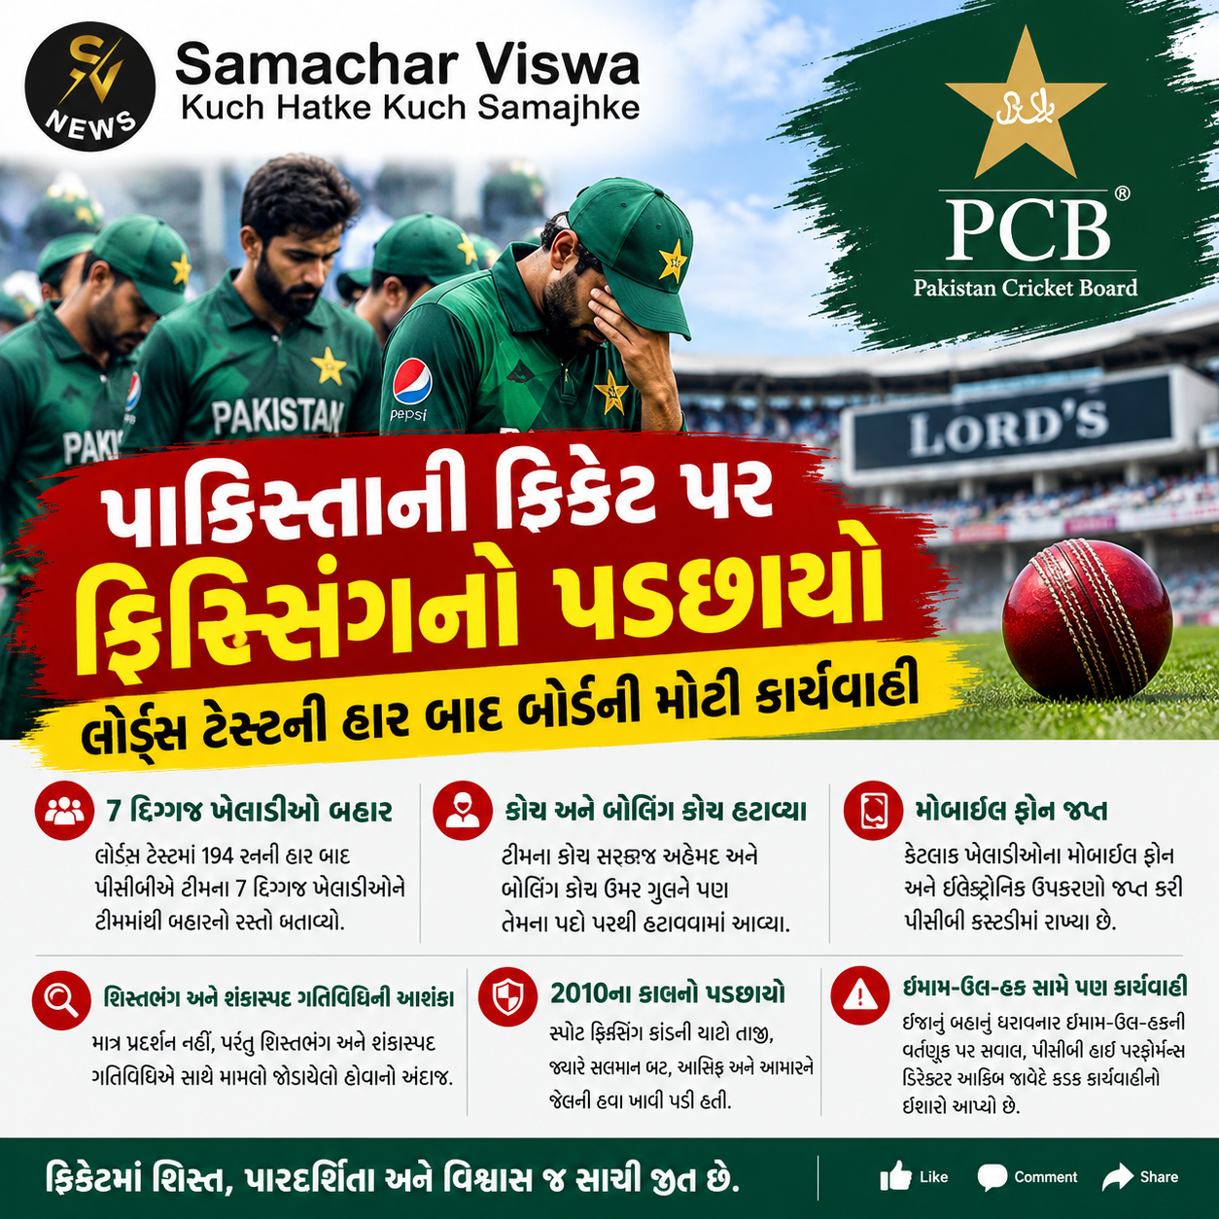
લાહોર
પાકિસ્તાની ક્રિકેટ જગતમાં ફરી એકવાર મેચ ફિક્સિંગ અને શિસ્તભંગનો કાળો પડછાયો ઘેરાતો જોવા મળી રહ્યો છે. ઇંગ્લેન્ડ સામે લોર્ડ્સના મેદાન પર રમાયેલી બીજી ટેસ્ટ મેચમાં ૧૯૪ રનની શરમજનક હારનો સામનો કર્યા બાદ પાકિસ્તાન ક્રિકેટ બોર્ડ (પીસીબી) દ્વારા ટીમમાં મોટાપાયે ફેરફારો કરવામાં આવ્યા છે. ટીમના ૭ દિગ્ગજ ખેલાડીઓને ટીમમાંથી બહારનો રસ્તો દેખાડી દેવામાં આવ્યો છે. માત્ર ખેલાડીઓ જ નહીં પરંતુ કોચ સરફરઝ અહેમદ અને બોલિંગ કોચ ઉમર ગુલને પણ તેમના પદો પરથી હટાવી દેવામાં આવ્યા છે.
શિસ્તભંગ અને મોબાઈલ ફોન જપ્ત થવાની ચર્ચા
મેચ દરમિયાન લેવાયેલા આ કડક નિર્ણયો પાછળ માત્ર ખેલાડીઓનું નબળું પ્રદર્શન નથી, પરંતુ તેનાથી પણ ગંભીર કારણો જવાબદાર હોવાનું મનાઈ રહ્યું છે. પીસીબીએ રાતોરાત નવા ચહેરાઓને ટીમમાં સામેલ કરી દીધા છે, પરંતુ અંદરના સૂત્રોના જણાવ્યા અનુસાર આ સમગ્ર મામલો શિસ્તભંગ અને શંકાસ્પદ ગતિવિધિઓ સાથે જોડાયેલો છે. એક પાકિસ્તાની મીડિયા રિપોર્ટ અનુસાર, બોર્ડે કેટલાક ખેલાડીઓના મોબાઈલ ફોન અને ઇલેક્ટ્રોનિક ઉપકરણો જપ્ત કરી લીધા છે, જે અંતિમ ટેસ્ટ મેચ પૂરી થવા સુધી પીસીબીની કસ્ટડીમાં જ રહેશે.
૨૦૧૦ના સ્પોટ ફિક્સિંગ કાંડની યાદો તાજી થઈ
આ સમગ્ર ઘટનાક્રમ પર પીસીબીના મીડિયા ડિરેક્ટર આમીર મીરે સત્તાવાર નિવેદન જારી કરીને પુષ્ટિ કરી છે કે શિસ્ત અને આચરણ સાથે જોડાયેલા અહેવાલોના આધારે પાકિસ્તાન ક્રિકેટ બોર્ડે આંતરિક તપાસ શરૂ કરી દીધી છે. લોર્ડ્સના મેદાન પર ૨૦૧૦માં બનેલો કુખ્યાત સ્પોટ ફિક્સિંગ કાંડ આજે પણ લોકોના સ્મરણમાં છે, જ્યારે સલમાન બટ, મોહમ્મદ આસિફ અને મોહમ્મદ આમીરને નો-બોલ ફેંકવાના બદલામાં સટ્ટાબાજો પાસેથી લાંચ લેવાના આરોપમાં જેલની હવા ખાવાનો વારો આવ્યો હતો.
ઇમામ-ઉલ-હક સામે પણ ગાળિયો કસાયો
બીજી તરફ, લોર્ડ્સ ટેસ્ટ દરમિયાન ઇજાનું બહાનું ધરીને બેટિંગ કરવા માટે મેદાન પર ન ઉતરનાર ઓપનિંગ બેટ્સમેન ઇમામ-ઉલ-હક સામે પણ કાર્યવાહીનો ખતરો તોળાઈ રહ્યો છે. પીસીબી હાઇ પરફોર્મન્સ ડિરેક્ટર આકિબ જાવેદે ઇમામની આ પ્રકારની વર્તણૂક પર કડો વાંધો વ્યક્ત કરતા જણાવ્યું કે ઇમામની ઈજા એક મોટો સવાલ અને ઊંડી નિરાશાનો વિષય છે. ભૂતકાળમાં પણ ખેલાડીઓ ઈજાગ્રસ્ત થતા હતા, પરંતુ તેઓ પ્લાસ્ટર બાંધીને પણ દેશ માટે રમતા હતા. સ્નાયુઓમાં ખેંચાણનું કારણ ધરીને તમે બંને ઇનિંગ્સમાં બેટિંગ કરવા માટે જ ન આવો તે કઈ રીતે શક્ય બને? તેમની સામે નિયમ મુજબ કડક કાર્યવાહી કરવામાં આવશે.

